CÂMARA MUNICIPAL DE PASSA TEMPO

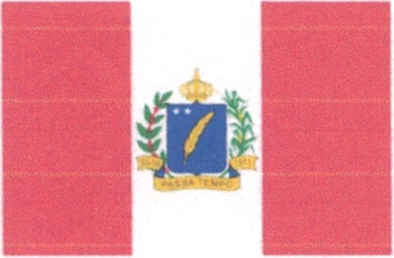

CEP 35.537-000 - Passa Tempo - MG

# REQUERIMENTO nº 037/2025

Exmo. Sr.

Matheus Alves dos Santos

DD. Presidente da Câmara Municipal Passa Tempo - MG

Senhor Presidente,

O Vereador que ao presente subscreve, com fulcro nas disposições contidas na Lei Orgânica do Município e no Regimento Interno desta Casa Legislativa, requer a V. Exa. que, se aprovada em Plenário a requisição aqui consignada, possa oficiar ao Exmo. Prefeito Municipal Solicitando que o Poder Executivo Municipal, crie uma plataforma, que possa inclusive ser acionada mediante whatsapp, para solicitações de serviços básicos como trocas de lâmpadas de iluminação pública, limpeza de imóveis urbanos, podas de árvores, tapa buracos em ruas, etc. e que realize ampla divulgação, de tal plataforma.

JUSTIFICATIVA: Os cidadãos de Passa Tempo, que necessitam destes serviços, não tem onde se dirigir ou solicitar a solução, sendo que a plataforma, que possa ser acionada inclusive via whatsapp, seria de grande importância em nossa cidade, para melhor atendimento do passatempense.

Pede deferimento.

Câmara Municipal de Passa Tempo, 1O de março de 2025.

BERNARDO AR ;O COSTA

# Vereador

1 MAAA MUNICIPAL DE PASSA TEMh"

*J* •

Aprovado em: iscussão

?or: \e..dg. *(*

Sala das Sessões: / fu)

- residente

Ocf ERlOO*&*EM*:*Jo*§*/o3 */*..as

Câmara Municipal de Passa Tempo/MG - Rua Francisco Chagas. nº 104. Centro - Passa Tempo - MG. CEP: 35537-000 . Telefone: (37) 3335 1527.

